2022年度彝良县红十字会

财务报告

部门（单位）名称：彝良县红十字会（公章）

单位负责人：安选荣（签名并盖章）

财务负责人：宋怀英（签名并盖章）

编制人：黄再前（签章）

报送日期：2023 年 5 月

**目 录**

导 言 1

一、政府部门财务报表 4

（一）政府部门会计报表 4

**资产负债表** 4

**收入费用表（1）** 6

**收入费用表（2）** 6

（二）政府部门会计报表附注 8

1.会计报表编制基础 8

2.遵循相关制度规定的声明 8

3.主体范围 8

4.重要会计政策与会计估计变更情况 9

5.会计报表重要项目的明细信息及说明 10

6.需要说明的其他事项 18

二、政府部门财务分析 20

（一）政府部门工作目标完成情况 20

（二）政府部门财务状况分析 21

（三）政府部门运行情况分析 27

（四）政府部门财务管理情况 30

## 导 言

为全面反映本部门财务状况和运行情况，彝良县红十字会组织编制了《2022年度彝良县红十字会财务报告》（以下简称《报告》）。简要情况如下：

（一）《报告》编制基本情况

我单位2022年财务报告依据2022年财务会计核算结果据实填报，以权责发生制为基础进行编制。主要内容有资产负债表、收入费用表（按功能科目分类）、收入费用表（按支出经济科目分类）及报表附注，报表按《政府财务报告编制办法（试行）》（财库〔2019〕56号）、《政府部门财务报告编制操作指南》（财库〔2019〕57 号）规定填报，与各往来单位进行了业务对账，核对一致的往来、收入、费用等经济业务事项，按抵销规则，以“应抵尽抵”为原则进行了抵销。

（二）本部门财务状况和运行情况

**1.资产负债情况。**

2022年末部门资产总额55.57万元、负债总额46.48万元、净资产总额9.10万元。资产负债率为83.63%，较上年下降10.74%， 我单位2022年总资产为55.57万元，其中流动负债50.40万元，非流动负债5.17万元，负债合计46.47万元，净资产9.10万元。资产负责结构合理情况、规模不存在风险、无偿债风险。

我单位资产主要包括货币资金、应收款项、固定资产。货币资金49.90万元，占资产总额的99.01%，比上年减少119.93万元；应收款项0.50万元，占资产总额的0.09%，比上年增加0.50万元；固定资产原值44.36万元，累计折旧39.19万元，固定资产净值5.17万元，占资产总额的9.30%，固定资产原值与上年相比无变化。

我单位负债主要包括应付款项。应付款项46.47万元，占负债总额的100%，比上年减少123.36万元，占负债总额的100%。

**2.收入费用情况。**

2022年度部门收入总额104.89万元，费用总额106.98万元，收入费用相抵后本年盈余-2.09万元。收入费用率为101.99%，较上年下降4.18%，我单位2022年收入104.89万元，支出106.98万元，收入大于支出的原因是固定资产累计折旧费。2022年度我单位费用106.98万元， 费用大于收入2.09万元，主要原因是计提固定资产累计折旧。

我单位收入主要包括财政拨款收入、非同级财政拨款收入、事业收入、其他收入等。2022年度财政拨款收入104.89万元，占全年总收入的100%，比上年减少1.05万元。

2022年度我单位费用16.98万元， 费用大于收入2.09万元，主要原因是计提固定资产累计折旧。我单位2022年度在“过紧日子”的思想指导下，实现了在上年基础上压减0.10%的目标。我单位费用主要包括业务活动费用、单位管理费用、资产处置费用、其他费用。2022年度业务活动费用106.98万元，占全年费用总额的100%，比上年减少5.50万元，其中：工资福利费用增加3.73万元，商品和服务费用减少8.58万元。

《报告》反映的收入与决算报告反映的收入不存在差异。

## 政府部门财务报表

### 政府部门会计报表

表1

**资产负债表**

|  |  |  |
| --- | --- | --- |
| 编制单位:彝良县红十字会 | 2022年12月31日 | 单位:万元 |

| **项目** | **附注** | **年末数** | **年初数** |
| --- | --- | --- | --- |
| **流动资产:** |  |  |  |
| 货币资金 | 附表1 | 49.90 | 169.83 |
| 短期投资 |  |  |  |
| 财政应返还额度 |  |  |  |
| 应收票据 | 附表2 |  |  |
| 应收账款净额 | 附表3 |  |  |
| 预付账款 | 附表4 |  |  |
| 应收股利 |  |  |  |
| 应收利息 |  |  |  |
| 其他应收款净额 | 附表5 | 0.50 |  |
| 存货 |  |  |  |
| 待摊费用 |  |  |  |
| 一年内到期的非流动资产 |  |  |  |
| 其他流动资产 |  |  |  |
| **流动资产合计** |  | **50.40** | **169.83** |
| **非流动资产:** |  |  |  |
| 长期股权投资 | 附表6 |  |  |
| 长期债券投资 | 附表6 |  |  |
| 固定资产原值 |  | 44.36 | 44.36 |
| 减：固定资产累计折旧 |  | 39.19 | 38.42 |
| 固定资产净值 | 附表7 | 5.17 | 5.94 |
| 工程物资 |  |  |  |
| 在建工程 | 附表8 |  |  |
| 无形资产原值 |  |  |  |
| 减：无形资产累计摊销 |  |  |  |
| 无形资产净值 | 附表9 |  |  |
| 研发支出 |  |  |  |
| 公共基础设施原值 |  |  |  |
| 减：公共基础设施累计折旧(摊销) |  |  |  |
| 公共基础设施净值 | 附表10 |  |  |
| 政府储备物资 | 附表11 |  |  |
| 文物文化资产 |  |  |  |
| 保障性住房原值 |  |  |  |
| 减：保障性住房累计折旧 |  |  |  |
| 保障性住房净值 | 附表12 |  |  |
| PPP项目资产 |  |  |  |
| 减：PPP项目资产累计折旧（摊销） |  |  |  |
| PPP项目资产净值 | 附表13 |  |  |
| 长期待摊费用 |  |  |  |
| 待处理财产损溢 |  |  |  |
| 其他非流动资产 |  |  |  |
| **非流动资产合计** |  | **5.17** | **5.94** |
| **受托代理资产** |  |  |  |
| **资产总计** |  | **55.57** | **175.77** |
| **流动负债:** |  |  |  |
| 短期借款 |  |  |  |
| 应交增值税 |  |  |  |
| 其他应交税费 |  |  |  |
| 应缴财政款 |  |  |  |
| 应付职工薪酬 |  |  |  |
| 应付票据 | 附表14 |  |  |
| 应付账款 | 附表15 |  |  |
| 应付政府补贴款 |  |  |  |
| 应付利息 |  |  |  |
| 预收账款 | 附表16 |  |  |
| 其他应付款 | 附表17 | 46.47 | 165.90 |
| 预提费用 |  |  |  |
| 一年内到期的非流动负债 |  |  |  |
| 其他流动负债 |  |  |  |
| **流动负债合计** |  | **46.47** | **165.90** |
| **非流动负债:** |  |  |  |
| 长期借款 | 附表18 |  |  |
| 长期应付款 | 附表19 |  |  |
| 预计负债 |  |  |  |
| 其他非流动负债 |  |  |  |
| **非流动负债合计** |  |  |  |
| **受托代理负债** |  |  |  |
| **负债合计** |  | **46.47** | **165.90** |
| **净资产:** |  |  |  |
| 累计盈余 |  | 9.10 | 9.87 |
| 专用基金 |  |  |  |
| 权益法调整 |  |  |  |
| PPP项目净资产 |  |  |  |
| **净资产合计** |  | **9.10** | **9.87** |
| **负债及净资产总计** |  | **55.57** | **175.77** |

表2-1

**收入费用表（1）**

|  |  |  |
| --- | --- | --- |
| 编制单位:彝良县红十字会 | 2022年 | 单位:万元 |

| **项目** | **附注** | **本年数** | **上年数** |
| --- | --- | --- | --- |
| 财政拨款收入 |  | 104.89 | 105.94 |
| 事业收入 | 附表20 |  |  |
| 上级补助收入 | 附表30 |  |  |
| 附属单位上缴收入 | 附表32 |  |  |
| 经营收入 | 附表21 |  |  |
| 非同级财政拨款收入 | 附表22 |  |  |
| 投资收益 | 附表6 |  |  |
| 捐赠收入 |  |  |  |
| 利息收入 |  |  |  |
| 租金收入 | 附表23 |  |  |
| 其他收入 | 附表24 |  |  |
| **收入合计** |  | **104.89** | **105.94** |
| 业务活动费用 | 附表25 | 106.98 | 112.47 |
| 单位管理费用 | 附表26 |  |  |
| 经营费用 | 附表27 |  |  |
| 资产处置费用 |  |  |  |
| 上缴上级费用 | 附表33 |  |  |
| 对附属单位补助费用 | 附表31 |  |  |
| 所得税费用 |  |  |  |
| 其他费用 |  |  |  |
| **费用合计** |  | **106.98** | **112.47** |
| **本年盈余** |  | **-2.09** | **-6.53** |

表2-2

**收入费用表（2）**

|  |  |  |
| --- | --- | --- |
| 编制单位:彝良县红十字会 | 2022年 | 单位:万元 |

| **项目** | **附注** | **本年数** | **上年数** |
| --- | --- | --- | --- |
| 财政拨款收入 |  | 104.89 | 105.94 |
| 事业收入 | 附表20 |  |  |
| 上级补助收入 | 附表30 |  |  |
| 附属单位上缴收入 | 附表32 |  |  |
| 经营收入 | 附表21 |  |  |
| 非同级财政拨款收入 | 附表22 |  |  |
| 投资收益 | 附表6 |  |  |
| 捐赠收入 |  |  |  |
| 利息收入 |  |  |  |
| 租金收入 | 附表23 |  |  |
| 其他收入 | 附表24 |  |  |
| **收入合计** |  | **104.89** | **105.94** |
| 工资福利费用 |  | 89.11 | 85.38 |
| 商品和服务费用 | 附表28 | 15.78 | 24.36 |
| 对个人和家庭的补助费用 |  |  |  |
| 对企业补助费用 |  |  |  |
| 固定资产折旧费用 |  | 2.09 | 2.73 |
| 无形资产摊销费用 |  |  |  |
| 公共基础设施折旧（摊销）费用 |  |  |  |
| 保障性住房折旧费用 |  |  |  |
| 计提专用基金 |  |  |  |
| 资产处置费用 |  |  |  |
| 上缴上级费用 | 附表33 |  |  |
| 对附属单位补助费用 | 附表31 |  |  |
| 所得税费用 |  |  |  |
| 财务费用 |  |  |  |
| 其他费用 | 附表29 |  |  |
| **费用合计** |  | **106.98** | **112.47** |
| **本年盈余** |  | **-2.09** | **-6.53** |

1表 2-2 的“其他费用”包括“业务活动费用”“单位管理费用”“经营费用”等会计科目中的其他部分。

### （二）政府部门会计报表附注

#### 1.会计报表编制基础

我单位是以系统自动提取2022年“财政预算单位会计核算系统”中以权责发生制核算的财务会计账簿数据为报告编制基础。

#### 2.遵循相关制度规定的声明

我单位2022年度在“财政预算单位会计核算系统”中以权责发生制核算的财务会计严格遵循《政府会计准则制度》，据此编制的财务报告遵循了《政府财务报告编制办法（试行）》、《政府部门财务报告编制操作指南（试行）》等规章制度，能如实反映我单位2022年度的财务状况和运行情况。

#### 3.主体范围

|  |  |  |  |
| --- | --- | --- | --- |
| 2022**年度部门报告合并范围** | | | |
| **序号** | **单位名称** | **单位性质** | **实有人数** |
| 1 | 彝良县红十字会 | 行政类 | 6 |
| 合计 |  |  | 6 |

我单位财务报告会计主体为彝良县红十字会，单位性质为参公管理的事业单位,编制2022年度单位财报单位共1个。其中：财政全额拨款单位1个，属参公管理事业单位。截止2022年12月31日，核定编制5人，其中：行政编制5人，事业编制0人，年末实有6人，其中：行政在编人员 6人，事业在编人员0人，编外人员0人（其中：公益性岗位人员0人，长期聘用人员0人，劳务派遣人员0人）实有人数6人。与上年相比，减少一人（退休）。

#### 4.重要会计政策与会计估计变更情况

（1）会计期间。

我单位报告编制会计期间为2022年1月1日—2022年12月31日。

（2）记账本位币。

我单位以人民币为记账本位币。

（3）我单位会计报表中的重要项目资产、负债、净资产、收入、费用均是以权责发生制为记账基础，并采用历史成本计量，对达到规定标准的各类物品均记入固定资产或无形资产、公共基础设施等，并对固定资产、无形资产采用年限平均法按月计算折旧（摊销）。

（4）固定资产的类别、折旧年限及折旧方法。

我单位固定资产按《政府会计准则制度》、结合《国标分类代码》分为以下六类：1、房屋及构筑物；2、设备；3、文物和陈列品；4、图书、档案；5、家具用具；6、特种动植物。其中图书、档案，以名义金额计价的固定资产不计提折旧，其他类别的资产按《政府会计准则第3号—固定资产》及其应用指南采用最低年限法确定折旧年限，资产增加当月计算折旧，减少当月不再计提折旧。

（5）无形资产的类别、摊销年限及摊销方法。

我单位无形资产参照《政府会计准则第4号—无形资产》进行分类管理，其摊销年限参照《政府会计准则第3号—固定资产》及其应用指南、《政府会计准则第4号—无形资产》确定，对于无固定使用年限的无形资产、以名义金额计价的无形资产，不进行摊销，摊销时采用年限平均法，且不考虑净残值。

（6）我单位编制本年未发生的重要会计政策和会计估计变更。

#### 5.会计报表重要项目的明细信息及说明

（1）货币资金明细信息如下：

附表1

|  |
| --- |
| **货币资金明细表** |
| 单位:万元 |

| **项目** | **年末数** | **年初数** |
| --- | --- | --- |
| 库存现金 | 0.02 | 0.02 |
| 银行存款 | 49.88 | 169.81 |
| 其他货币资金 |  |  |
| **合计** | **49.90** | **169.83** |

（2）应收票据明细信息如下：

附表2

|  |
| --- |
| **空表（略）** |

（3）应收账款净额明细信息如下：

附表3

|  |
| --- |
| **空表（略）** |

（4）预付账款明细信息如下：

附表4

|  |
| --- |
| **空表（略）** |

（5）其他应收款净额明细信息如下：

附表5

|  |
| --- |
| **其他应收款净额明细表** |
| 单位:万元 |

| **债务人** | **其他应收款原值** | **减：坏账准备** | | **其他应收款净值** |
| --- | --- | --- | --- | --- |
| **年末数** | **当期补提**  **或冲减数** | **年末数** | **年末数** |
| **应收本部门内部单位** |  |  |  |  |
|  |  |  |  |  |
|  |  |  |  |  |
| **应收本部门以外的同级政府单位** |  |  |  |  |
|  |  |  |  |  |
|  |  |  |  |  |
| **应收本部门以外的非同级政府单位** |  |  |  |  |
|  |  |  |  |  |
|  |  |  |  |  |
| **应收同级财政** |  |  |  |  |
| **应收其他单位** | **0.50** |  |  | **0.50** |
| **合计** | **0.50** |  |  | **0.50** |
| 注：当期坏账准备冲减数以“-”号填列。 | | | | |

（6）长期投资及投资收益明细信息如下：

附表6

|  |
| --- |
| **空表（略）** |

（7）固定资产明细信息如下：

附表7

|  |
| --- |
| **固定资产明细表** |
| 单位:万元 |

| **项目** | **年初数** | **本年增加** | **本年减少** | **年末数** |
| --- | --- | --- | --- | --- |
| **原值合计** | **44.36** |  |  | **44.36** |
| 房屋和构筑物 |  |  |  |  |
| 设备 | 39.76 |  |  | 39.76 |
| 文物和陈列品 | 0.42 |  |  | 0.42 |
| 图书和档案 | 0.16 |  |  | 0.16 |
| 家具和用具 | 4.02 |  |  | 4.02 |
| 特种动植物 |  |  |  |  |
| **累计折旧合计** | **38.42** | **2.08** | **1.31** | **39.19** |
| 房屋和构筑物 |  |  |  |  |
| 设备 | 37.74 | 1.87 | 1.31 | 38.30 |
| 文物和陈列品 | -- | -- | -- | -- |
| 图书和档案 | -- | -- | -- | -- |
| 家具和用具 | 0.68 | 0.21 |  | 0.89 |
| 特种动植物 | -- | -- | -- | -- |
| **净值合计** | **5.94** |  |  | **5.17** |
| 房屋和构筑物 |  |  |  |  |
| 设备 | 2.02 |  |  | 1.46 |
| 文物和陈列品 | 0.42 |  |  | 0.42 |
| 图书和档案 | 0.16 |  |  | 0.16 |
| 家具和用具 | 3.34 |  |  | 3.13 |
| 特种动植物 |  |  |  |  |

（8）在建工程明细信息如下：

附表8

|  |
| --- |
| **空表（略）** |

（9）无形资产明细信息如下：

附表9

|  |
| --- |
| **空表（略）** |

（10）公共基础设施明细信息如下：

附表10-1

|  |
| --- |
| **空表（略）** |

附表10-2

|  |
| --- |
| **空表（略）** |

附表10-3

|  |
| --- |
| **空表（略）** |

（11）政府储备物资明细信息如下：

附表11

|  |
| --- |
| **空表（略）** |

（12）保障性住房明细信息如下：

附表12

|  |
| --- |
| **空表（略）** |

（13）PPP项目资产明细信息如下：

附表13

|  |
| --- |
| **空表（略）** |

（14）应付票据明细信息如下：

附表14

|  |
| --- |
| **空表（略）** |

（15）应付账款明细信息如下：

附表15

|  |
| --- |
| **空表（略）** |

（16）预收账款明细信息如下：

附表16

|  |
| --- |
| **空表（略）** |

（17）其他应付款明细信息如下：

附表17

|  |
| --- |
| **其他应付款明细表** |
| 单位:万元 |

| **债权人** | **年末数** |
| --- | --- |
| **应付本部门内部单位** |  |
|  |  |
|  |  |
| **应付本部门以外的同级政府单位** |  |
|  |  |
|  |  |
| **应付本部门以外的非同级政府单位** |  |
|  |  |
|  |  |
| **应付同级财政** |  |
| **应付其他单位** | **46.47** |
| **合计** | **46.47** |
| 注：“应付同级财政”主要包括预拨经费、向同级财政部门借入的款项。 | |

（18）长期借款明细信息如下：

附表18-1

|  |
| --- |
| **空表（略）** |

附表18-2

|  |
| --- |
| **空表（略）** |

（19）长期应付款明细信息如下：

附表19

|  |
| --- |
| **空表（略）** |

（20）事业收入明细信息如下：

附表20

|  |
| --- |
| **空表（略）** |

（21）经营收入明细信息如下：

附表21

|  |
| --- |
| **空表（略）** |

（22）非同级财政拨款收入明细信息如下：

附表22

|  |
| --- |
| **空表（略）** |

（23）租金收入明细信息如下：

附表23

|  |
| --- |
| **空表（略）** |

（24）其他收入明细信息如下：

附表24

|  |
| --- |
| **空表（略）** |

（25）业务活动费用明细信息如下：

附表25

|  |
| --- |
| **业务活动费用明细表** |
| 单位:万元 |

| **项目** | **本年数** | **上年数** |
| --- | --- | --- |
| 工资和福利费用 | 89.11 | 85.38 |
| 商品和服务费用 | 15.78 | 24.36 |
| 对个人和家庭的补助费用 |  |  |
| 对企业补助费用 |  |  |
| 固定资产折旧费用 | 2.09 | 2.73 |
| 无形资产摊销费用 |  |  |
| 公共基础设施折旧（摊销）费用 |  |  |
| 保障性住房折旧费用 |  |  |
| 对社会保基金补助费用 |  |  |
| 计提专用基金 |  |  |
| 其他业务活动费用 |  |  |
| **合计** | **106.98** | **112.47** |

（26）单位管理费用明细信息如下：

附表26

|  |
| --- |
| **空表（略）** |

（27）经营费用明细信息如下：

附表27

|  |
| --- |
| **空表（略）** |

（28）商品和服务费用明细信息如下：

附表28

|  |
| --- |
| **商品和服务费用明细表** |
| 单位:万元 |

| **项目** | **本年数** | | | |
| --- | --- | --- | --- | --- |
| **合计** | **业务活动费用** | **单位管理费用** | **经营费用** |
| **支付给本部门内部单位** |  |  |  |  |
|  |  |  |  |  |
|  |  |  |  |  |
| **支付给本部门以外的同级政府单位** |  |  |  |  |
|  |  |  |  |  |
|  |  |  |  |  |
| **支付给本部门以外的非同级政府单位** |  |  |  |  |
|  |  |  |  |  |
|  |  |  |  |  |
| **支付给其他单位** | **15.78** | **15.78** |  |  |
| **合计** | **15.78** | **15.78** |  |  |

（29）其他费用明细信息如下：

附表29

|  |
| --- |
| **空表（略）** |

#### 6.需要说明的其他事项

（1）重要或有事项说明。逐笔披露政府部门或有事项的事由和金额，如担保事项、未决诉讼或未决仲裁等，若无法预计金额应说明理由。

我单位不存在任何重要事项。

（2）以名义金额计量的资产名称、数量等情况，以及以名义金额计量理由的说明。

|  |
| --- |
| **空表（略）** |

我单位无以名义金额计量的资产名称、数量等情况，以及以名义金额计量情况。

（3）使用债务资金形成的固定资产、公共基础设施、保障性住房等资产的账面价值、使用情况、收益情况及与此相关的债务偿还情况。

我单位不存在使用债务资金形成的固定资产、公共基础设施、保障性住房等资产。

（4）重要资产置换、无偿调入（出）、捐入（出）、报废、重大毁损等情况的说明。

我单位本会计期间不存在重要资产置换、无偿调入（出）、捐入（出）、报废、重大毁损情况。

（5）对于政府部门管理的公共基础设施、文物文化资产、保障性住房、自然资源资产等重要资产，披露种类和实物量等相关信息。

我单位不存在管理的公共基础设施、文物文化资产、保障性住房、自然资源资产。

（6）PPP项目合同的总体描述、重要条款及报告期间所发生的项目合同变更情况。

我单位不存在PPP 项目。

（7）《政府会计准则制度解释第 4 号》中规定的特殊情况抵销事项的报表项目及金额（由一级部门合并主体说明）。

我单位不涉及《政府会计准则制度解释第 4 号》中规定的特殊情况抵销事项。

（8）资产负债表项目年初数调整情况。

|  |  |  |  |  |  |  |  |
| --- | --- | --- | --- | --- | --- | --- | --- |
| **资产负债表年初数调整表** | | | | | | | |
| 单位：万元 | | | | | | | |
| 报表项目名称 | 上年年末数 | 调整事项 | | | | 本年年初数 | 备注 |
| 会计政策变更 | 会计差错更正 | 审计调整 | 其他 |
|  |  |  |  |  |  |  |  |

（9）政府会计具体准则中要求附注披露的其他内容，以及其他未在报表中列示，但对政府部门财务状况有重大影响的事项。

（10）2022年捐款收入1032.57万元，捐款支出1152.39万元，其中大额捐赠收入751.10万元（中北建设工程有限公司捐款100万元、旭航房地产捐款200万元、泸州耀铭公司捐款205万元、北京科兴中维生物技术有限公司捐88.10万元、大有硅业股份有限公司捐款100万元、烟草公司捐款58万元）。

我单位无其他需要披露的内容。

## 二、政府部门财务分析

### （一）政府部门工作目标完成情况

红十字会根据单位职能职责要求，多方争取筹措资金，为开展救助工作进行募捐活动，做好救灾的准备工作；在自然灾害和突发事件中，对伤病人员和其他受害者进行救助，参加国内外的人道主义 救助工作。通过多渠道宣传提高广大群众的防艾知晓率和自我保护能力。积极开展公益培训，县红会利用救护培训和防病知识等宣传机会大力宣传器官捐献工作，为发扬红十字会人道救助领域的作用县红会积极开展医疗救助公益联盟救助工作，通过昭通市医疗救助公益联盟互联网救助平台开展对困难群众重病治疗开辟捐助渠道，帮助病人筹集善款早日完成手术费的筹集。积极开展捐赠拓展业务，争取县烟草公司的大力支持并与县红十字会签订捐赠协议。

### （二）政府部门财务状况分析

我单位2022年资产总额55.57万元，比上年减少120.20万元，原因是银行存款专款账户（捐款户）减少，其中：货币资金49.90万元，占资产总额的89.79%，比上年减少119.93万元，原因是银行存款转款账户（捐款户）减少；应收款项0.50万元，占资产总额的0.09%，比上年增加0.50万元，主要原因是当男增加职工借款0.50万元；固定资产原值44.36万元，累计折旧39.19万元，固定资产净值5.17万元，占资产总额的9.30%，固定资产原值与比上年相比无变化，主要原因是当年未购买资产。

我单位流动资产总额50.40万元，占资产总额的90.70%，非流动资产总额5.17万元，占资产总额9.30%。流动资产主要包括货币资金、应收账款、其他应收款、预付账款等项目，其中:货币资金占流动资产的99.01%,其他应收款占流动资产的0.99%；非流动资产主要包括固定资产净值，其中：固定资产净值占非流动资产的100.00%。

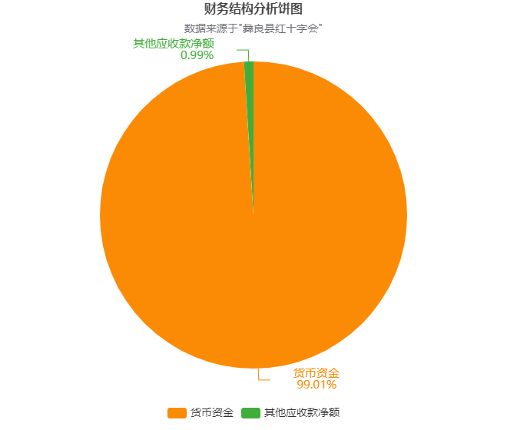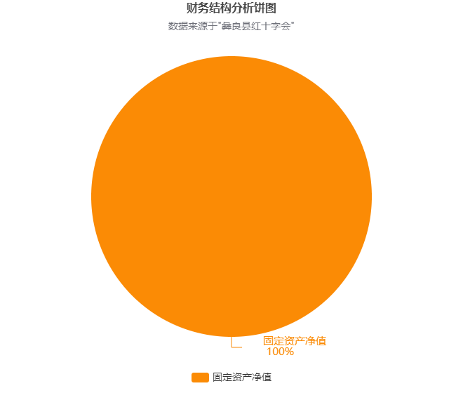

我单位2022年负债总额46.47万元，比上年减少119.43万元，原因是转款账户(捐款户)减少，其中：应付款项46.47万元，占负债总额的100.00%，比上年增减少119.43万元，原因是捐款账户银行存款减少。

我单位流动负债总额46.47万元，占负债总额的100.00%。流动负债主要包括应缴财政款、应付账款、其他应付款、预付账款等项目，其中:其他应付款占流动负债的100.00%。

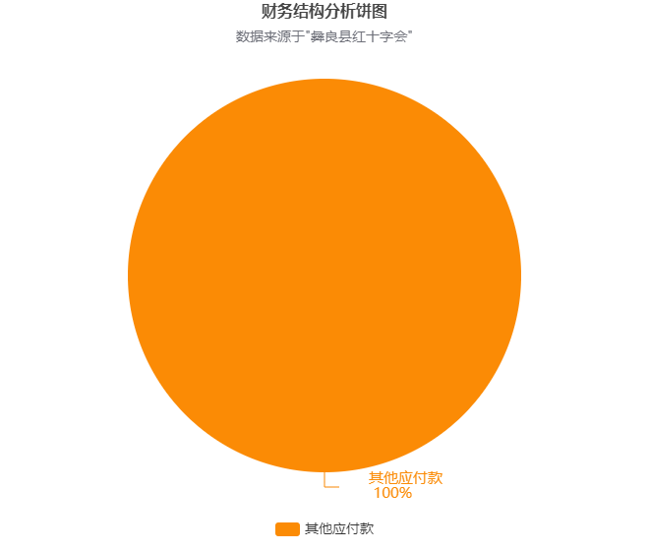

3.分析指标

|  |  |  |  |
| --- | --- | --- | --- |
| 序号 | 指标名称 | 公式 | 指标值 |
| 1 | 资产负债率 | 负债总额/资产总额 | 83.64% |
| 2 | 现金比率 | （货币资金+财政应返还额度）/流动负债 | 107.36% |
| 3 | 流动比率 | 流动资产/流动负债 | 108.43% |
| 4 | 固定资产成新率 | 固定资产净值/固定资产原值 | 11.65% |
| 5 | 公共基础设施成新率 | 公共基础设施净值/公共基础设施原值 | 0.00% |

（1)资产负债率,资产负债率主要为反映政府部门偿付全部债务本息能力的基本指标。我单位2022年资产负债率为83.64%，与上年度的资产负债率94.38%对比本年度下降10.74%。我单位2022年资产负债率94.38%，根据值资产负债率判断，有利于我单位财务债务风险的规避，预计未来中长期不存在财务风险。

(2)现金比率，现金比率主要为反映政府部门利用现金及现金等价物偿还短期债务能力的指标。我单位2022年现金比率为107.36%，与上年度现金比率为102.37%对比本年度该指标值增长4.99%。我单位的该指标值说明我单位流动资产得到合理运用，偿债能力强。

(3)流动比率，流动比率是单位当前资产和负债的比率，用于评估单位短期偿债能力和流动性水平。我单位2022年的流动比率是108.43%，说明我单位的流动资产是负债的1.08倍，变现能力强、流动资产充足、偿还短期债务能力强。

(4)固定资产成新率，固定资产成新率是指单位固定资产的更新速度，即新购置固定资产占固定资产总值的比例，我单位2022年的固定资产成新率是11.65%。说明我单位固定资产成新率较低，从成新率情况来看，仅只是暂时能满足单位提供社会服务，需要扩大资产购置。。

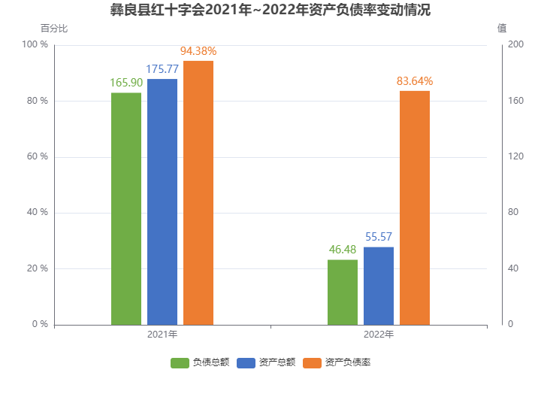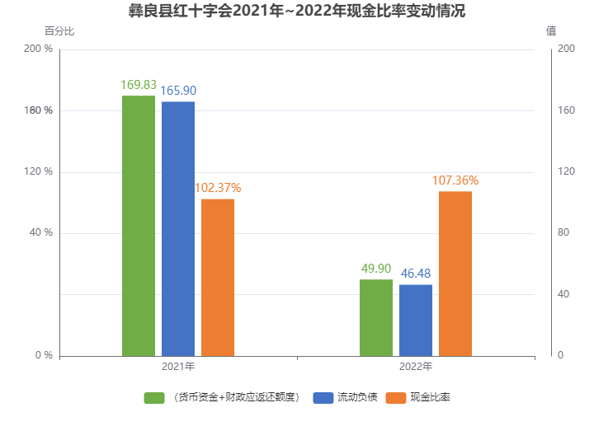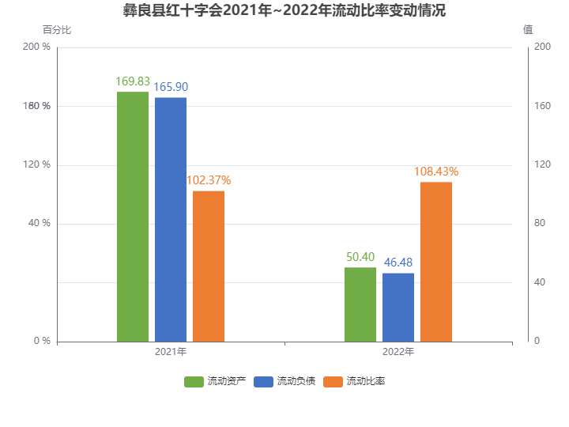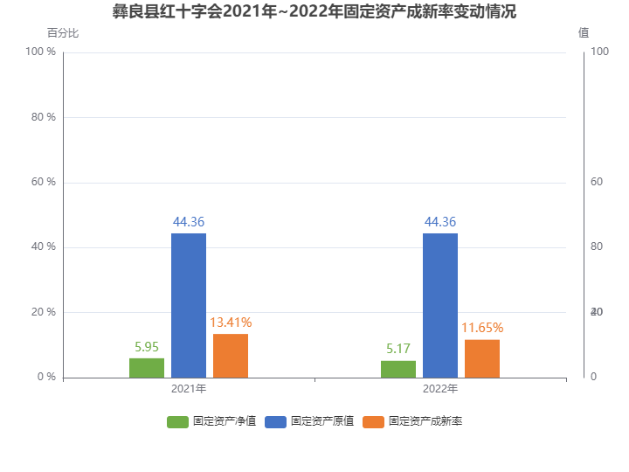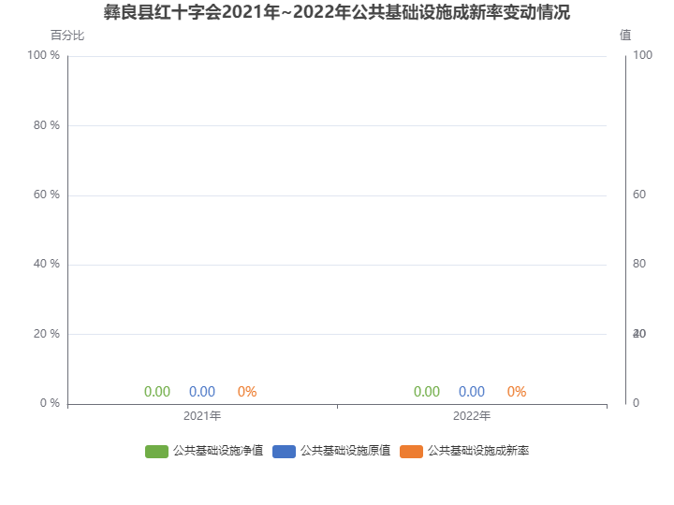

### 政府部门运行情况分析

我部单位2022年度收入总额104.89万元，比上年减少1.05万元，原因是公用经费减少；其中：财政拨款收入104.89万元，占全年总收入的100.00%，比上年减少1.05万元，主要原因是公用经费减少，财政拨款收入与财政总预算已经对账一致，与决算报表数据一致。

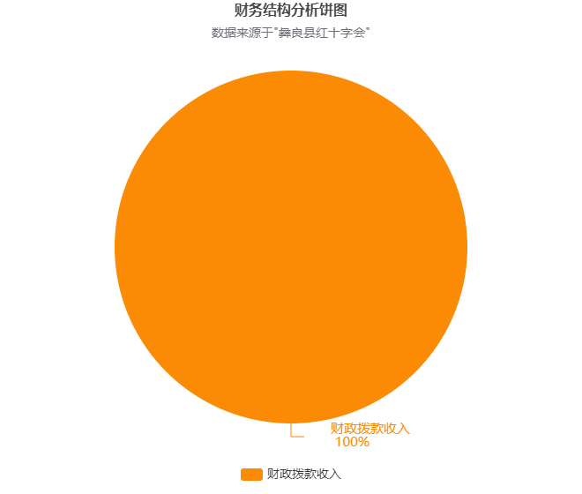

我单位2022年度费用总额106.98万元，比上年5.50减少xx万元，原因是2022年公用经费减少；其中：业务活动费用106.98万元，占全年费用总额的100.00%，比上年减少5.50万元，主要原因是人员增资导致工资福利费用增加3.73万元，公用经费支付减少原因导致商品和服务费用减少8.58万元，减少固定资产0.00万元，导致提取的固定资产折旧比上年减少0.65万元。

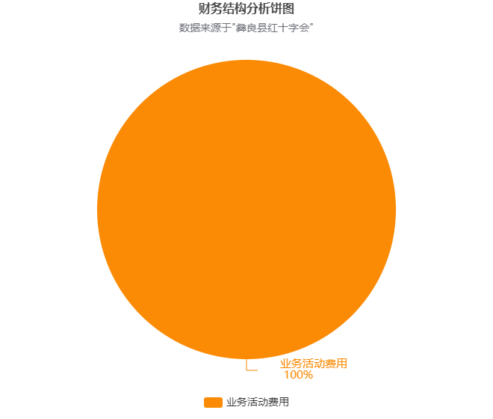

3.分析指标

|  |  |  |  |
| --- | --- | --- | --- |
| 序号 | 指标名称 | 公式 | 指标值 |
| 1 | 收入费用率 | 总费用/年度总收入 | 101.99% |

（1）收入费用率反映政府部门收入与费用的比例情况。2022年我单位收入费用率是101.99%，说明2022年度我单位费用大于收入，主要是固定资产折旧费用2.09万元导致的费用超过收入2.09万元，不含上述费用的收入费用能实现我单位的收支平衡。我单位2022年全年的收入总额为：104.89万元，支出总额为：106.98万元，我单位的收入费用率为101.99%。收入费用率反映政府部门收入用于支付费用的比例情况，在保证任务及政府职能完成的情况下费用率越低越好。我单位属于执行财政预算拨款为主要收入取得方式的行政/事业单位，因而从预算的角度需要考虑执行率越高越好，达到100%为理想状态。在满足执行率达标的情况下现在阶段我单位的费用率属于正常范围值。在下一阶段的工作当中在充分考虑预算执行情况下，将认真执行“八项规定”厉行节约，努力控制费用发生数努力降低费用率。

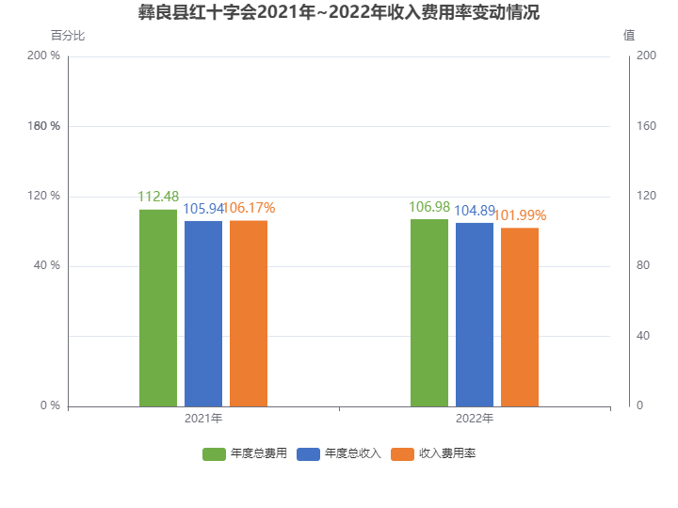

### （四）政府部门财务管理情况

从部门预算管理、内控管理、资产管理、绩效管理、人才 队伍建设等方面反映部门加强财务管理的主要措施和取得成效。2021年，我单位进一步规范了《内部控制制度》、《关键岗位轮岗制度》、《预决、算管理制度》、《收支管理制度》、《资产管理制度》、《合同管理制度》等内控制度，规范了财务活动，进一步完善了财务管理体系。严格实施，财务管理初见成效。一是严格落实大额资金使用支付程序，全年一万以上的资金支付需经办公室主任会议研究后方可支付，严格落实了“三重一大”议事要求，大大降低了支付风险，结算控制初步显现。二是开展固定资产清查，提高了固定资产使用和管理效率。